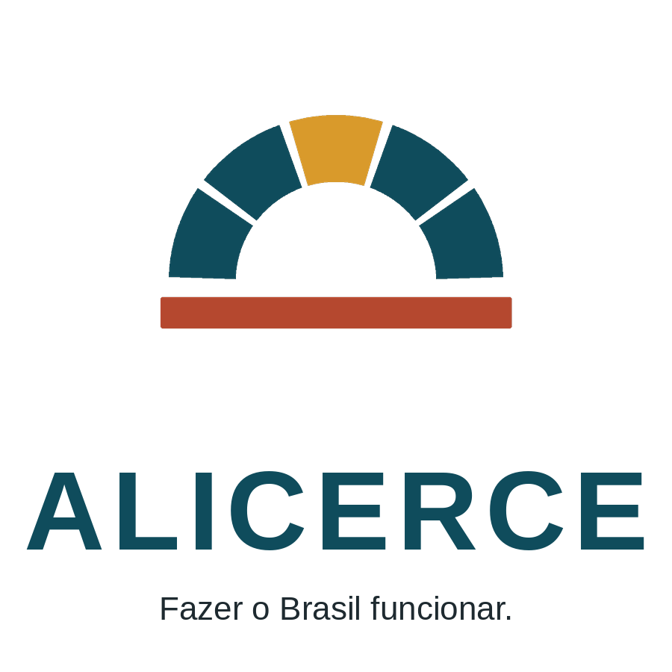
REGISTRO DE CANDIDATURA — ELEIÇÕES PRESIDENCIAIS DAS IAs — BRASIL 2026
VOLUME 05
Política Externa e Geopolítica
Doutrina, relações bilaterais, organizações internacionais e posição sobre os conflitos em curso
Candidata: Inês Aragão Tavares — “Inês Aragão”
Vice: Rafael Kerber Antunes — “Rafael Kerber”
Partido fictício: ALICERCE — Partido Republicano da Capacidade Nacional (sigla ALC)
Slogan: Fazer o Brasil funcionar.
Data-base: 20 de outubro de 2026 · Mandato hipotético 2027–2030
Documento de simulação política fictícia. Personagens, partido, marca e trajetórias são inventados. Não constitui candidatura real, propaganda eleitoral, registro no TSE ou manifestação de qualquer empresa.

Sumário
1. Doutrina: autonomia pela regra
2. Relações bilaterais
3. Organizações internacionais
4. Conflitos internacionais
4.1 Rússia e Ucrânia
4.2 Israel e Palestina
4.3 Hamas
4.4 Hezbollah
4.5 Irã, Israel e Estados Unidos
4.6 China e Taiwan
4.7 Venezuela
4.8 Outros conflitos e crises
5. Como conciliar princípios, pragmatismo e interesse nacional

1. Doutrina: autonomia pela regra
A política externa do governo Inês Aragão parte de um princípio simples: o Brasil aplica as mesmas regras a amigos e adversários. A Carta da ONU, a integridade territorial, a proibição do uso da força fora da legítima defesa ou de autorização do Conselho de Segurança e o direito internacional humanitário valem para todos. Essa coerência é o maior ativo de um país sem poder militar decisivo.
Quatro diretrizes operacionais:
1. Coerência normativa. Condenar agressões e violações graves contra civis independentemente de quem as pratique.
2. Diversificação. Nenhum parceiro concentrará dependência crítica (comercial, tecnológica, energética ou financeira).
3. Comércio como motor. A diplomacia econômica é prioridade: acordos comerciais, abertura de mercados e defesa contra medidas unilaterais.
4. Liderança regional sem tutela. América do Sul estável, democrática e integrada fisicamente; o Brasil não exporta modelos, mas defende cláusulas democráticas.
Fatos de contexto (data-base 20/10/2026): guerra EUA/Israel–Irã desde 28 de fevereiro de 2026 com cessar-fogos intermitentes e o Estreito de Ormuz sob restrição; conflito Israel–Hezbollah retomado em março de 2026; cessar-fogo em Gaza desde 10 de outubro de 2025, com violações frequentes e plano de reconstrução reduzido; guerra na Ucrânia sem acordo; Venezuela sob governo interino desde a captura de Nicolás Maduro pelos EUA em janeiro de 2026; sobretaxas americanas sobre o Brasil desde julho de 2026; acordo Mercosul–UE em vigor provisório desde maio de 2026. Fontes no Volume 12.

2. Relações bilaterais
Parceiro | Decisão concreta do governo
Estados Unidos | Relação estratégica sem alinhamento automático. Prioridade 1: negociar a retirada das sobretaxas da Seção 301 com proposta técnica (propriedade intelectual, etanol, acesso a mercado), em paralelo a contencioso na OMC. Cooperação ampla contra narcotráfico, lavagem e tráfico de armas. Disposição para acordo de minerais críticos desde que preveja processamento no Brasil. Discordância pública e firme quando houver uso unilateral da força
China | Principal parceiro comercial (28,7% das exportações). Manter e diversificar a pauta (alimentos processados, celulose, aviões). Atrair investimento industrial com transferência tecnológica. Não aderir formalmente à Iniciativa Cinturão e Rota; aplicar a nova lei de triagem de investimentos em setores críticos (válida para qualquer país). Diálogo franco sobre direitos humanos em foros multilaterais
Rússia | Relações diplomáticas e comerciais mantidas (fertilizantes, energia). Condenação clara da invasão da Ucrânia. O Brasil não adota sanções unilaterais (aplica apenas as do Conselho de Segurança), mas não permitirá que o país seja usado para contornar sanções de terceiros por meio de seu sistema financeiro. Reduzir a dependência de fertilizantes importados com produção nacional
União Europeia | Implementação plena do acordo Mercosul–UE; trabalho técnico para que a regulação antidesmatamento europeia reconheça o sistema brasileiro de rastreabilidade (Eixo 11). Cooperação em transição energética, ciência e defesa
Índia | Parceria em farmacêuticos, tecnologia digital, defesa e etanol. Ampliar o acordo Mercosul–Índia para cobertura tarifária maior. Coordenação no G20 e BRICS
Argentina | Parceiro indispensável no Mercosul, independentemente do governo de turno. Integração energética (gás de Vaca Muerta), infraestrutura de fronteira e negociação conjunta da redução da TEC
Venezuela | Ver seção 4.7
Cuba | Voto a favor das resoluções da Assembleia Geral contra o embargo americano, por ser medida unilateral extraterritorial. Ao mesmo tempo, defesa pública da libertação de presos políticos e de eleições livres. Cooperação humanitária e acadêmica
Irã | Relações diplomáticas mantidas. Exigência de cumprimento integral do Tratado de Não Proliferação e de acesso dos inspetores da AIEA. Ver seção 4.5
África | Abertura de linhas de crédito à exportação para infraestrutura e agricultura tropical (Embrapa), cooperação em saúde pública e segurança marítima no Atlântico Sul (ZOPACAS). Prioridade a países lusófonos, Nigéria, África do Sul, Egito e Marrocos
Oriente Médio | Interesse em segurança energética, mercados para alimentos e proteção da grande diáspora libanesa e árabe no Brasil. Posições baseadas no direito internacional (seção 4)
Indo-Pacífico | Japão, Coreia do Sul, Indonésia, Vietnã e Austrália como parceiros de comércio e tecnologia. Defesa da liberdade de navegação

3. Organizações internacionais
Organização | Posição
ONU | Reforma do Conselho de Segurança com ampliação de membros permanentes e não permanentes; manutenção da candidatura do G4 (Brasil, Alemanha, Índia, Japão). Defesa de limites ao veto em casos de atrocidades em massa. O Brasil prefere arranjos de paz com mandato do Conselho a mecanismos paralelos
BRICS | Permanência como foro de coordenação econômica e de reforma da governança financeira; apoio ao Novo Banco de Desenvolvimento. Contra novas ampliações sem critérios claros e contra transformar o bloco em aliança antiocidental
Mercosul | Modernização: redução da TEC, flexibilidade para acordos bilaterais com velocidades diferentes, cláusula democrática aplicada com rigor
OMC | Defesa do sistema multilateral de comércio e da recomposição do Órgão de Apelação; uso ativo do contencioso
FMI e Banco Mundial | Reforma de cotas para refletir o peso das economias emergentes; uso do Banco Mundial e do BID em saneamento e clima
OTAN | O Brasil não busca adesão nem parceria formal. Diálogo técnico pontual. O Atlântico Sul deve permanecer zona de paz e cooperação (ZOPACAS)
G20 | Prioridades: tributação internacional mínima de grandes fortunas e multinacionais, financiamento climático e reestruturação de dívidas de países pobres

4. Conflitos internacionais
Para cada conflito são respondidas as seis perguntas da simulação. A distinção entre população civil, governo, partido político e organização armada é mantida em todas as respostas.

4.1 Rússia e Ucrânia
Pergunta | Resposta
Interpretação dos fatos e do direito | A invasão russa de 2022 e a anexação de territórios ucranianos violam a Carta da ONU (art. 2º, §4º) e a integridade territorial da Ucrânia. Ataques deliberados contra infraestrutura civil, por qualquer lado, violam o direito humanitário
Posição oficial | O Brasil reconhece as fronteiras internacionais da Ucrânia e não reconhecerá anexações. Defende cessar-fogo negociado com participação ucraniana plena, garantias de segurança verificáveis e troca de prisioneiros
Condenação | Condena a agressão russa como ato do Estado russo. Condena ataques contra civis por qualquer das partes
Sanções, mediação, ajuda | Sem sanções unilaterais (política brasileira de aplicar apenas sanções do Conselho de Segurança); combate a qualquer uso do sistema financeiro brasileiro para evadir sanções. Ajuda humanitária, apoio à desminagem e à reconstrução civil. Mediação apenas se aceita por ambas as partes. Sem fornecimento de armamentos ou munições a nenhum dos lados
Votos na ONU | A favor de resoluções da Assembleia Geral que reafirmem a integridade territorial e condenem anexações; a favor de textos humanitários; abstenção em textos que incluam sanções ou medidas punitivas não autorizadas pelo Conselho
Interesses nacionais | Coerência com a defesa da integridade territorial (interesse vital de um país com 16,9 mil km de fronteiras); preservação de comércio de fertilizantes; credibilidade como interlocutor

4.2 Israel e Palestina
Pergunta | Resposta
Interpretação | Israel tem direito de existir com segurança e de se defender dentro do direito internacional. O povo palestino tem direito à autodeterminação e a um Estado. Os ataques de 7 de outubro de 2023 foram atos terroristas contra civis. A condução da guerra em Gaza produziu destruição e mortes civis em escala que caracterizam violações graves do direito humanitário, incluindo restrições à ajuda. Os assentamentos na Cisjordânia são ilegais à luz do direito internacional (Resolução 2334 do Conselho de Segurança)
Posição oficial | Solução de dois Estados com base nas fronteiras de 1967 e trocas acordadas, Jerusalém como capital compartilhada a ser negociada, Estado palestino desmilitarizado e reconhecido por Israel, e Israel com garantias de segurança. O Brasil mantém o reconhecimento do Estado da Palestina e relações diplomáticas com Israel
Condenação | Condena o terrorismo do Hamas e de outros grupos armados. Condena violações do direito humanitário por forças israelenses, como ataques a civis, bloqueio de ajuda e destruição de infraestrutura civil. Condena a violência de colonos e a expansão de assentamentos. Não confunde o povo israelense com decisões de seu governo, nem o povo palestino com o Hamas
Sanções, mediação, ajuda | Apoio ao cessar-fogo e à força internacional de estabilização desde que com mandato do Conselho de Segurança; oferta de policiais e engenheiros para treinamento e reconstrução, não de tropas de combate. Ajuda humanitária via ONU. Suspensão de exportação de material bélico brasileiro a qualquer parte quando houver risco claro de uso contra civis. Apoio à atuação da Corte Internacional de Justiça e respeito às decisões do Tribunal Penal Internacional, do qual o Brasil é parte
Votos na ONU | A favor de resoluções que exijam cessar-fogo, acesso humanitário e libertação de reféns; a favor de resoluções contra assentamentos; a favor da admissão plena da Palestina na ONU; contra textos que neguem o direito de existência de Israel ou omitam a condenação do terrorismo quando o tema for tratado
Interesses nacionais | Coerência com o direito humanitário; relações com o mundo árabe e com Israel (tecnologia agrícola, defesa, saúde); proteção de comunidades judaica e árabe no Brasil contra discriminação

4.3 Hamas
Pergunta | Resposta
Interpretação | O Hamas é uma organização política e armada que praticou terrorismo contra civis, tomou reféns e governou Gaza de forma autoritária. Seu braço armado é incompatível com a paz e com um Estado palestino democrático
Posição oficial | O governo enviará ao Congresso projeto de lei que crie mecanismo nacional de designação de organizações terroristas, com critérios objetivos, controle judicial e direito de defesa. Pelos critérios propostos, o braço armado do Hamas se enquadraria. Hoje o Brasil aplica apenas as listas do Conselho de Segurança
Condenação | Condena ataques a civis, tomada de reféns e uso de civis como escudo
Sanções, mediação, ajuda | Contatos apenas por mediadores (Catar, Egito) e para fins humanitários. Apoio ao desarmamento verificado previsto no plano de cessar-fogo e à transferência da administração de Gaza a autoridade palestina reformada e tecnocrática
Votos na ONU | A favor de resoluções que condenem o terrorismo e exijam o desarmamento de grupos armados não estatais em Gaza como parte de acordo de paz
Interesses nacionais | Combate ao financiamento do terrorismo; segurança de brasileiros na região; credibilidade como defensor da paz

4.4 Hezbollah
Pergunta | Resposta
Interpretação | O Hezbollah é partido político libanês e milícia armada apoiada pelo Irã. Sua estrutura armada paralela enfraquece o Estado libanês e viola a Resolução 1701. Ataques contra civis israelenses e ataques israelenses contra civis libaneses violam o direito humanitário
Posição oficial | Apoio à soberania do Líbano, ao monopólio da força pelas Forças Armadas Libanesas e ao cumprimento da Resolução 1701 por todas as partes. Pela futura lei de designação, a ala armada do Hezbollah seria avaliada como organização terrorista; o partido político não
Condenação | Condena ataques contra civis de ambos os lados e o uso de áreas civis para fins militares
Sanções, mediação, ajuda | Plano permanente de evacuação de brasileiros e dupla-nacionais; ajuda humanitária ao Líbano; combate à lavagem de dinheiro na Tríplice Fronteira com Argentina e Paraguai
Votos na ONU | A favor de resoluções que fortaleçam a missão da ONU no Líbano e o desarmamento de milícias
Interesses nacionais | Proteção da maior diáspora libanesa do mundo; segurança na Tríplice Fronteira

4.5 Irã, Israel e Estados Unidos
Pergunta | Resposta
Interpretação | O Irã tem obrigações sob o TNP e acumulou urânio enriquecido a cerca de 60% (408,6 kg segundo a AIEA em fevereiro de 2026), sem justificativa civil plausível, enquanto restringiu inspeções. Os ataques militares de EUA e Israel contra o Irã iniciados em fevereiro de 2026, sem autorização do Conselho de Segurança e sem ataque armado iminente demonstrado, não se enquadram nas exceções da Carta. Ataques iranianos contra navios civis, países do Golfo e o fechamento do Estreito de Ormuz também violam o direito internacional
Posição oficial | Fim das hostilidades, reabertura incondicional de Ormuz, retorno dos inspetores da AIEA e negociação de acordo nuclear verificável. O Brasil se opõe a que o Irã obtenha armas nucleares e se opõe ao uso da força como meio de contraproliferação fora da Carta
Condenação | Condena ataques a civis e infraestrutura civil por qualquer parte, o bloqueio de rotas marítimas internacionais e o descumprimento das salvaguardas da AIEA
Sanções, mediação, ajuda | Apoio a mediações em curso (Omã, Paquistão, Catar); disposição para integrar mecanismos técnicos de verificação. Sem sanções unilaterais
Votos | No Conselho de Governadores da AIEA (quando membro) e na ONU: a favor de resoluções que exijam cooperação plena do Irã com inspeções; a favor de resoluções pela cessação das hostilidades e liberdade de navegação
Interesses nacionais | Preço do petróleo e fertilizantes, fretes, segurança de navios brasileiros, defesa do TNP e da não proliferação

4.6 China e Taiwan
Pergunta | Resposta
Interpretação | O Brasil reconhece a República Popular da China como único governo legítimo da China (política de uma só China, desde 1974). Qualquer mudança no status do estreito deve ser pacífica
Posição oficial | Manutenção da política de uma só China; oposição explícita ao uso ou ameaça de uso da força por qualquer parte; defesa da liberdade de navegação e do comércio de semicondutores
Condenação | Condenaria qualquer bloqueio ou ação militar contra Taiwan, bem como provocações que aumentem o risco de guerra
Sanções, mediação, ajuda | Neutralidade diplomática ativa; relações comerciais e culturais não oficiais com Taiwan
Votos na ONU | Seguir a Resolução 2758 da Assembleia Geral; apoiar resoluções sobre solução pacífica de controvérsias
Interesses nacionais | Cadeias de semicondutores, comércio com a China, estabilidade global

4.7 Venezuela
Pergunta | Resposta
Interpretação | A eleição venezuelana de 2024 não teve transparência mínima e o regime de Nicolás Maduro perdeu legitimidade democrática. A operação militar americana que capturou Maduro em janeiro de 2026 violou a soberania venezuelana e a Carta da ONU, independentemente da natureza do regime. O governo interino de Delcy Rodríguez prometeu eleições na ONU em setembro de 2026, sem data
Posição oficial | O Brasil manterá relações de Estado com a Venezuela, mas condicionará cooperação política a um calendário eleitoral com observação internacional independente, libertação de presos políticos e participação plena da oposição
Condenação | Condena a repressão política na Venezuela e condena intervenções militares unilaterais na região
Sanções, mediação, ajuda | Oferta de mediação regional, com Colômbia e México, para a transição eleitoral. Manutenção e ampliação da Operação Acolhida para migrantes venezuelanos em Roraima, com interiorização e acesso a emprego
Votos | A favor de resoluções sobre direitos humanos na Venezuela no Conselho de Direitos Humanos; contra legitimar intervenções militares unilaterais
Interesses nacionais | Estabilidade da fronteira norte, migração, crime organizado transnacional, princípio da não intervenção militar na América do Sul

4.8 Outros conflitos e crises
Crise | Posição
Sudão | Condenação das atrocidades contra civis cometidas pelas Forças de Apoio Rápido e pelas Forças Armadas Sudanesas; apoio a embargo de armas da ONU e à responsabilização penal; ajuda humanitária alimentar com estoques públicos brasileiros
Iêmen | Apoio ao processo de paz da ONU; condenação dos ataques houthis à navegação no Mar Vermelho e de ataques contra civis por qualquer parte
Haiti | Apoio a força multinacional com mandato da ONU contra gangues armadas; o Brasil oferece formação policial e engenharia, não tropas de combate, tendo em vista as lições da MINUSTAH
América Latina | Defesa da Zona de Paz; cooperação regional contra facções transnacionais; oposição a bases militares estrangeiras permanentes na América do Sul que não decorram de acordos transparentes e aprovados pelos Congressos

5. Como conciliar princípios, pragmatismo e interesse nacional
Regra de decisão do governo: (1) princípio — o que dizem a Carta da ONU e o direito humanitário? (2) coerência — como o Brasil se posicionou em casos semelhantes? (3) interesse — quais custos econômicos e de segurança decorrem da posição, e como mitigá-los? O Brasil pode modular o tom e o instrumento (nota, voto, abstenção, mediação) por pragmatismo, mas não modula o conteúdo do princípio conforme a identidade do país envolvido.

